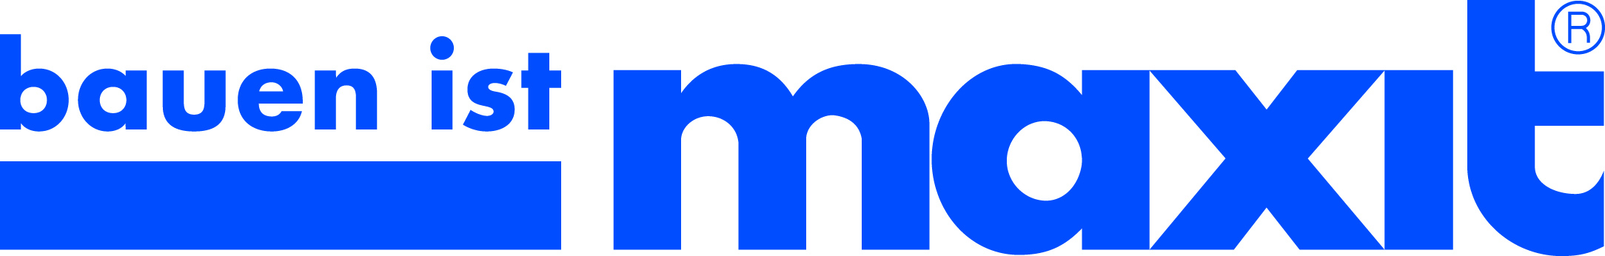Presseinformation
maxit Gruppe, Franken Maxit GmbH & Co., Azendorf 63, 95359 Kasendorf
Abdruck honorarfrei. Belegexemplar und Rückfragen bitte an:
dako pr, Manforter Straße 133, 51373 Leverkusen, Tel.: 02 14 / 20 69 10

07/18-05
maxit Gruppe

Jetzt auch für Außen

Azendorf/ Oberfranken – Alle Infos auf einen Blick: Damit überzeugen ab sofort auch die Verpackungen des Maxit-Außenprogrammes für pastöse Produkte. Die Umgestaltung knüpft an die erfolgreiche Neuausrichtung des Innenfarben-Sortiments im Jahr 2016 an. Verarbeitungseigenschaften sind demnach durch eindeutige Icons auf den Gebinden dargestellt, während ein QR-Code raschen Zugang zu weiteren Produktinformationen von der Unternehmens-Website ermöglicht. Ein seitlich am Eimer platziertes Logo verweist subtil auf die Herkunft aus dem Hause Maxit. Mehrsprachige Produktbeschreibungen helfen auch fremdsprachigen Verarbeitern bei der korrekten Anwendung auf der Baustelle. „Im Fokus der Umgestaltung stand der Kundennutzen“, erklärt Marketing-Leiter Reinhard Tyrok. „Durch das neue Layout sind alle wichtigen Verbraucherhinweise unmittelbar verfügbar.“ Das betrifft auch die Kennung der Maxit-Außenfarben: Diese orientiert sich jetzt ebenfalls am Bindemittel beziehungsweise der Produktgruppe – wie schon bei den Innenfarben. So schafft der Farben-, Putze- und Mörtelspezialist einen zeitgemäßen und einheitlichen Markenauftritt. Weitere Details zum umgestalteten Außenfarben-Sortiment erhalten Fachhandwerker direkt beim Hersteller am Standort Krölpa – per Telefon (03647 – 433 0) oder E-Mail (info@maxit-kroelpa.de).
ca. 1.300 Zeichen

Dieser Text ist auch online abrufbar unter: www.dako-pr.de.

Bildunterschriften

[18-05 Sortiment]
Verpackungs-Layout und Farbkennung des neugestalteten Maxit-Außenprogrammes orientieren sich ab sofort am Sortiment der Innenfarben. So entsteht ein einheitlicher Markenauftritt.
Foto: maxit

[18-05 Gebinde]
Kundennutzen im Fokus: Eindeutige Icons vereinen die wichtigsten Verbraucherhinweise direkt auf den Gebinden. Mehrsprachige Produktbeschreibungen überwinden zudem Verständigungsbarrieren.
Foto: maxit

Rückfragen beantwortet gern

maxit Gruppe dako pr corporate communications
Reinhard Tyrok Sina Thiemicke
Tel.: 09 220 – 18 0 Tel.: 02 14 – 20 69 1-0
Fax: 09 220 – 18 200 Fax: 02 14 – 20 69 1-50
Mail: reinhard.tyrok@maxit.de Mail: s.thiemicke@dako-pr.de

